**Guía Evaluada 1**

**Fórmula de Bond**

|  |
| --- |
| **NAME:** **GRADE:** **DATE:**  **TOTAL SCORE:** 30 POINTS **STUDENT SCORE:** ____ L. **ACHIEVEMENT:** 60 % **GRADE:** |
| **OBJETIVO DE APRENDIZAJE (LEARNING OBJECTIVE):** Comprender la fórmula de Bond |
| **HABILIDAD (SKILL):** Aplicar |
| **INSTRUCCIONES (INSTRUCTIONS):**   * **READ EACH QUESTION CAREFULLY BEFORE ANSWER**. Lea atentamente cada pregunta antes de responder. * **REPLY IN THE SAME FILE.** Responder en el mismo archivo. * **WEIGHTING 5% OF THE GRADE FOR WRITTEN EVALUATIONS OF THE SEMESTER.** Ponderación 5% de la nota por evaluaciones escritas del semestre. * **DELIVERY DATE 03/23/2020 UNTIL 13:15 HRS. ONE POINT OF THE FINAL GRADE WILL BE DEDUCTED PER DAY OF DELAY.** **(EXAMPLE 6.6 -> 5.6).** Fecha de entrega 23/03/2020 hasta las 23:59 hrs. Se descontará un punto de la nota final por día de atraso (ejemplo 6,6 -> 5,6). * **DELIVER TO AAPABLAZA@LICEOMIXTO.CL, WITH SUBJECT “FIRST GUIDE MODULE 9”.** Entregar a [aapablaza@liceomixto.cl](mailto:aapablaza@liceomixto.cl), con asunto “Primera guía modulo 9”. * **IN THE EVENT OF A COPY, ONE POINT OF THE FINAL GRADE WILL BE DEDUCTED FROM EACH PERSON INVOLVED**. En caso de copia se descontará un punto de la nota final a cada implicado. |

# Fórmula de Bond

# Esta fórmula permite calcular la energía necesaria para reducir un material desde un tamaño F (más grande, que viene de la alimentación al equipo) a un tamaño P (más pequeño, que sale del equipo), si se conoce el Work index o índice de trabajo (Wi). La energía obtenida sirve para planificar como funcionaran los equipos de conminución. A continuación, se entrega la formula y un ejemplo (se debe aplicar raíz cuadrada).

$$W=Wi *\left(\frac{10}{\sqrt{P}} -\frac{10}{\sqrt{F}}\right)$$

**Ejemplo**

Un mineral con un Work index de 7,9, se quiere reducir de 40000 micrones (F) a 625 micrones (P), calcular la energía necesaria.

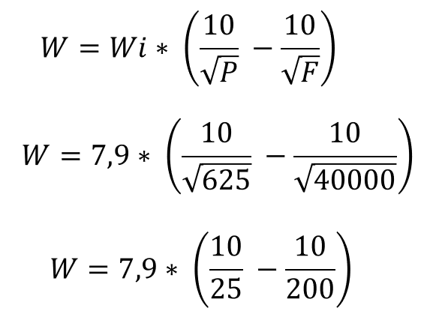

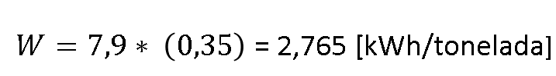

# Actividad

1. Calcular la energía necesaria (W) para reducir un material con un work index de 10, desde los primeros 5 dígitos de su rut hasta los últimos 3, sin contar el guíon. Por ejemplo, mi rut es 18114253-7, el tamaño de alimentación (el más grande) sería 18114 y el del producto (el más pequeño) sería 253. Recordar leer bien lo presentado en la página anterior, eso es suficiente para resolver el ejercicio. (15 puntos).
2. Realizar el calculo con los mismos datos para P y F pero con un work index de 2. (15 puntos)

**Los cálculos se realizan en una hoja, se saca foto y se agrega a este documento Word, poniendo el número de la pregunta.**